DOCUMENTO DE FORMALIZAÇÃO DE DEMANDA
N° 42/2025

- INFORMAÇÕES GERAIS
1.1 Área requisitante
Câmara Municipal de Três Passos-RS.
1.2 Data prevista para conclusão do processo de contratação
A data pretendida para conclusão da contratação, a fim de evitar prejuízos ou descontinuidade das atividades do Câmara Municipal de Vereadores, é 30/09/2025.
1.3 Descrição sucinta do objeto
Contratação emergencial de empresa do ramo pertinente para realização de projeto de arquitetura/engenharia para reparos na estrutura do plenário atualmente utilizado pela Câmara Municipal de Três Passos, com o devido acompanhamento da execução da obra até a sua finalização conforme termo de referência.
1.4 Prioridade
Alta.
1.5 Justificativa de prioridade
A prioridade é justificada pela necessidade urgente de reparo da estrutura do plenário da Câmara, visto que são realizadas sessões ordinárias todas as segundas-feiras e reuniões das comissões das quintas-feiras.
É fundamental que o plenário da Câmara esteja seguro e em perfeitas condições para garantir a integridade física dos vereadores, servidores e da população que acompanha as sessões e reuniões, além de assegurar a realização dos trabalhos legislativos com eficiência, dignidade e respeito às normas legais e estruturais. Um ambiente inadequado compromete não apenas a segurança, mas também a imagem institucional da Câmara e o bom andamento das atividades parlamentares. Por isso, a reforma precisa acontecer com urgência, a fim de corrigir os problemas enfrentados, e criar um ambiente funcional, acessível e seguro.

- JUSTIFICATIVA DA NECESSIDADE
A referida contratação se justifica pelo fato de que, na manhã do dia 05/09/2025 ocorreu o desabamento de parte da parede do atual plenário da Câmara, fato que representa risco iminente à segurança física de servidores, vereadores e do público em geral.

O prédio da Câmara está localizado em um imóvel antigo, construído há várias décadas, originalmente concebido como uma residência, e que atualmente apresenta sinais evidentes de desgaste estrutural e inadequação às necessidades funcionais e de segurança de um espaço público de uso coletivo.

Diante da gravidade da situação, trata-se de um caso de urgência real e comprovada, nos termos do art. 75, inciso VIII, da Lei nº 14.133/21 que dispensa a realização de licitação em situações emergenciais que possam comprometer a segurança de pessoas, obras, serviços, equipamentos e outros bens, públicos ou particulares.
A contratação do profissional é essencial para:
- Realização de vistoria técnica do local;
- Diagnóstico das condições estruturais do prédio;
- Elaboração de projeto de reforma com as intervenções necessárias;
- Posterior instrução de processo emergencial para execução da obra, com base em projeto técnico adequado.
Esse processo é fundamental para assegurar a integridade e a segurança de todos que frequentam o prédio da Câmara Municipal. O plenário atualmente utilizado, além de abrigar sessões e reuniões, é um espaço de circulação constante de pessoas, o que reforça a necessidade de manter suas condições adequadas de uso. A obra garantirá que o ambiente permaneça seguro e funcional até a conclusão e inauguração do Novo Plenário, ocasião em que continuará a desempenhar um papel relevante no funcionamento das atividades legislativas e institucionais. Dessa forma, a intervenção não apenas resolve uma demanda imediata, mas também contribui para a preservação da estrutura e para a continuidade dos trabalhos da Câmara.
Ressalta-se que a atuação do profissional deverá ocorrer com a maior brevidade possível, de modo a possibilitar o retorno seguro das atividades legislativas no plenário, atualmente comprometidas.
Assim, a presente justificativa visa instruir e embasar o processo de contratação emergencial, atendendo aos princípios da legalidade, publicidade, eficiência e segurança jurídica.Segue abaixo, fotos do Plenário da Câmara, depois do desabamento:
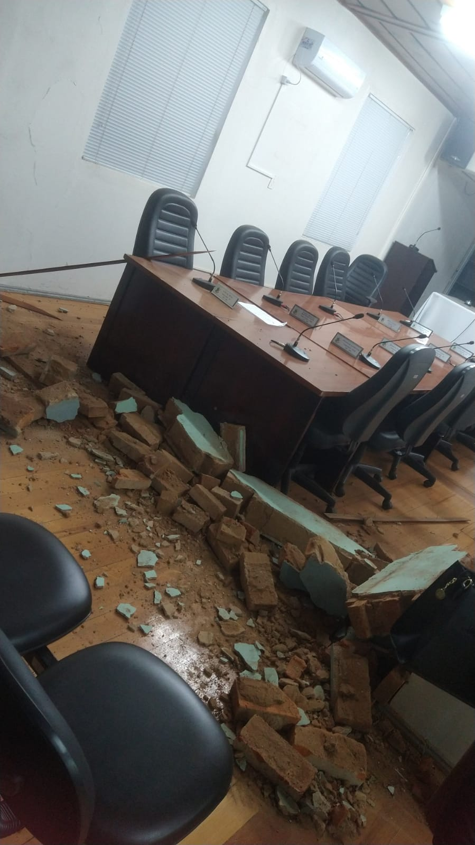
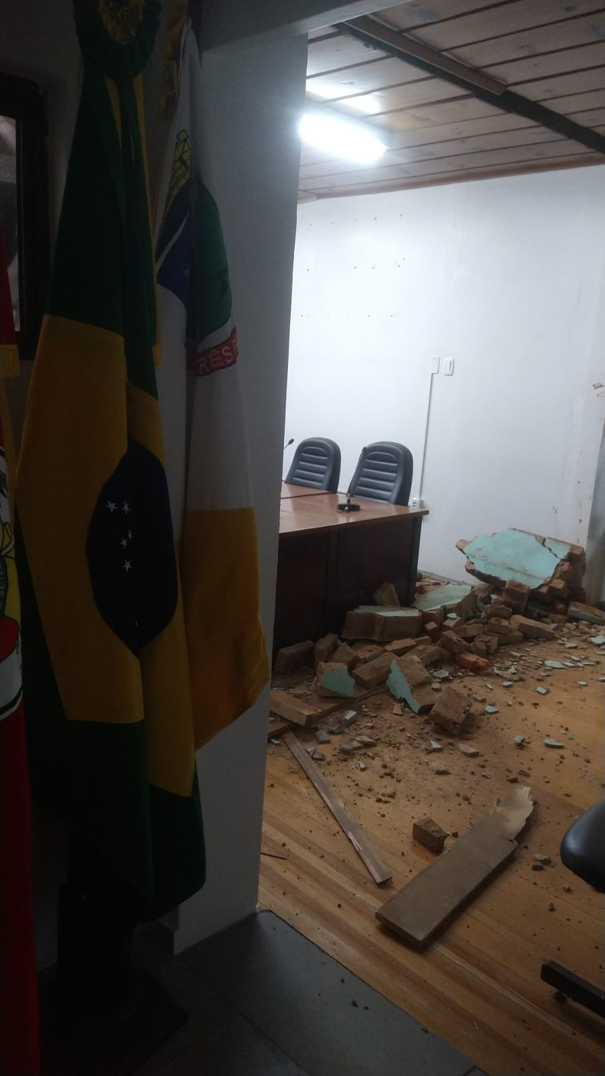

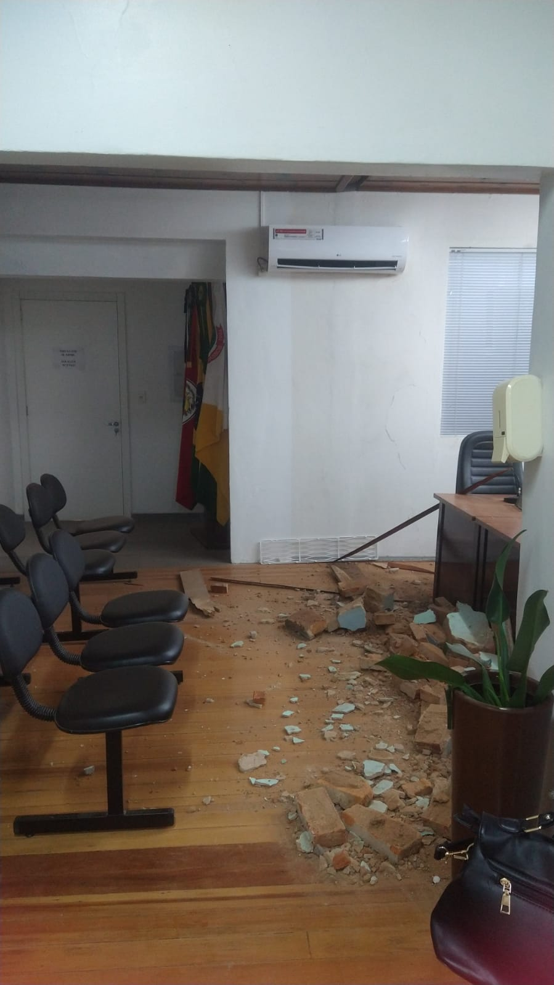
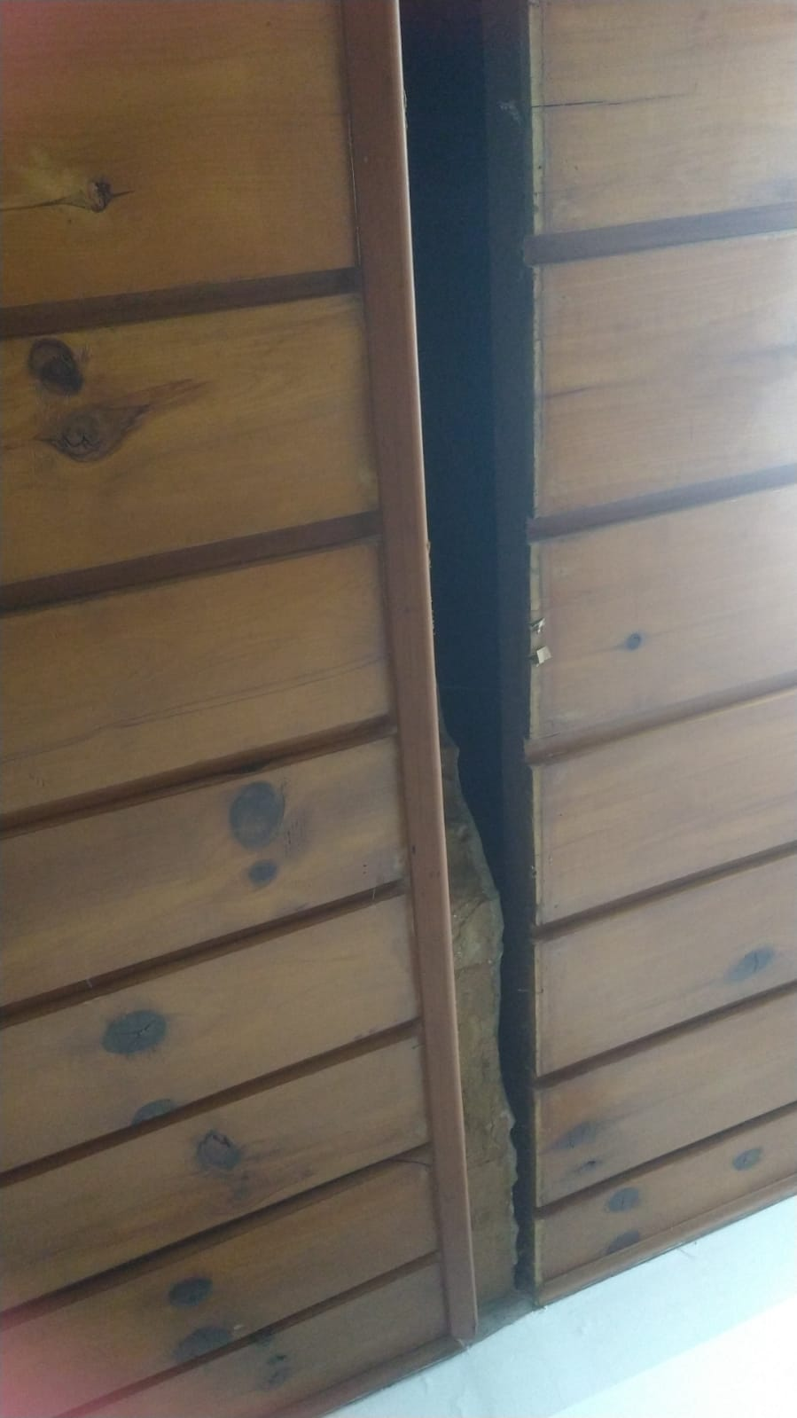

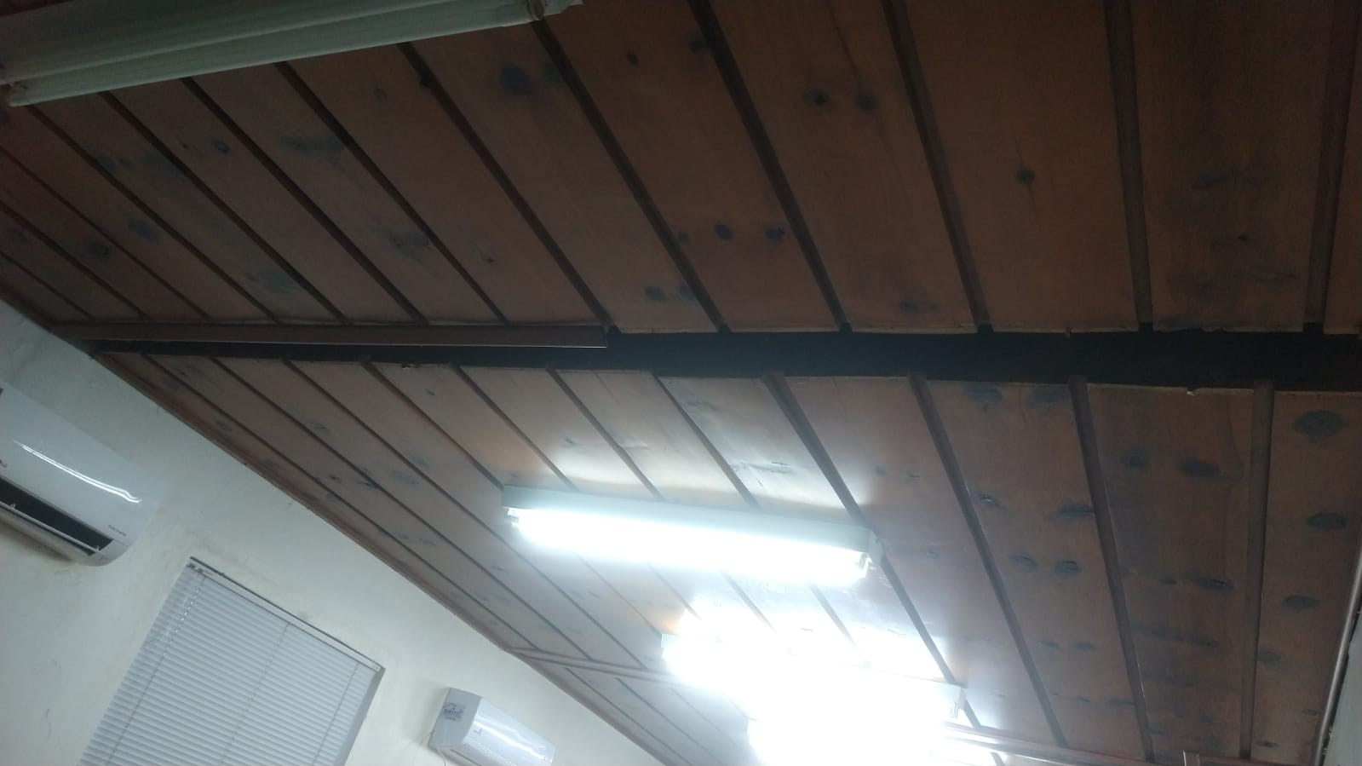

3. JUSTIFICATIVA DA CONTRATAÇÃO EMERGENCIAL
Diante da gravidade da situação, trata-se de um caso de urgência real e comprovada, nos termos do art. 75, inciso VIII, da Lei nº 14.133/21 que dispensa a realização de licitação em situações emergenciais que possam comprometer a segurança de pessoas, obras, serviços, equipamentos e outros bens, públicos ou particulares.
A contratação do profissional é essencial para:
- Realização de vistoria técnica do local;
- Diagnóstico das condições estruturais do prédio;
- Elaboração de projeto de reforma com as intervenções necessárias;
- Posterior instrução de processo emergencial para execução da obra, com base em projeto técnico adequado.
Ressalta-se que a atuação do profissional deverá ocorrer com a maior brevidade possível, de modo a possibilitar o retorno seguro das atividades legislativas no plenário, atualmente comprometidas.
Assim, a presente justificativa visa instruir e embasar o processo de contratação emergencial, atendendo aos princípios da legalidade, publicidade, eficiência e segurança jurídica.

4. MATERIAIS A SEREM CONTRATADOS:
ITEM | DESCRIÇÃO | QUANT.
01 | Projeto de arquitetura/engenharia para reparos na estrutura do plenário atualmente utilizado pela Câmara Municipal de Três Passos. | 01 unid
02 | Acompanhamento da Execução do processo de execução do projeto, com visitas diárias ao Plenário, para acompanhamento conferência de que a execução terá fidelidade ao projetado, bem como prestar Assessoria Técnica, devendo a contratada se manifestar tecnicamente a pedido da contratante, inclusive, por escrito, como no caso de dúvidas e eventuais pedidos de aditivos contratuais por parte da empresa executora do projeto. | 01 unid

4. RESPONSÁVEIS PELA CONTRATAÇÃO
Nome | Cargo/função
Andrieli Camila Hepp | Assistente Administrativa

5. ACOMPANHAMENTO DA CONTRATAÇÃO
Descrição | Responsável | Data
Fiscalização contratual | Andrieli Camila Hepp  Assistente administrativa | Durante vigência contratual

6. ASSINATURAS DOS RESPONSÁVEIS
DFD finalizado em: 08/09/2025 | De acordo, encaminhe-se p/ análise  e providências.
Emanuelle C. C. Petrazzini  Diretora Geral | Flavio Habitzreiter  Presidente

